上海仪电汽车电子系统有限公司
西南交通大学2018届应届硕士研究生招聘简章

上海仪电汽车电子系统有限公司简介
【公司历程】
上海仪电汽车电子系统有限公司是由原上海飞乐股份有限公司旗下实体公司通过资产重组后，聚焦汽车零部件产业全新成立的有限责任公司，注册资本12亿元。
目前公司旗下共7家企业，从事汽车电子电器、汽车照明模块、汽车仪表及空调控制器、汽车线束等汽车零部件的研发、制造和销售。
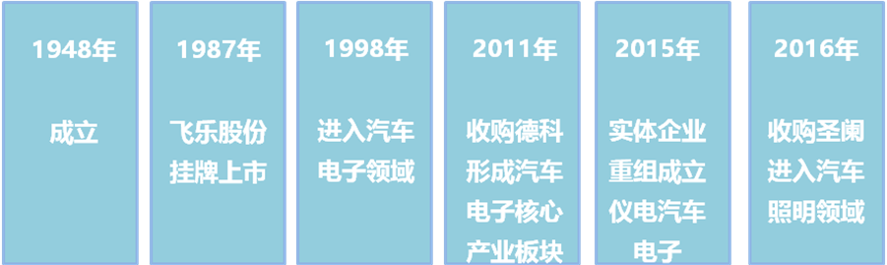
【公司架构】
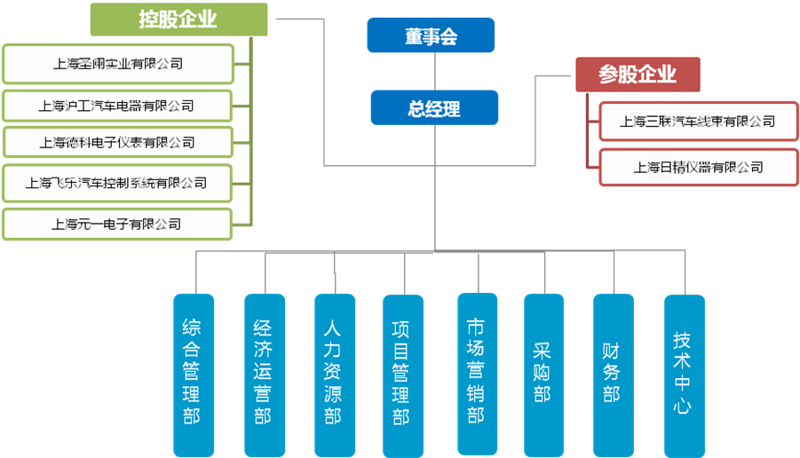

【业务分部】
下属控股企业5家，参股企业2家， 拥有6大主要生产基地，在6个省份设有分支机构
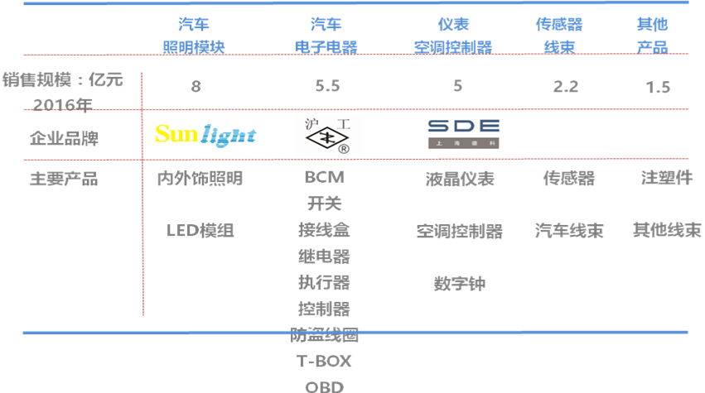
【生产基地】
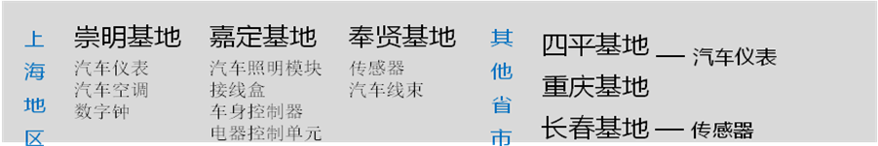
【招聘岗位】
技术开发、质量管理、项目管理等岗位
【需求专业】
电子、机械、自动化、软件等相关专业
【应聘事项】
此次宣讲网投版简历优先考虑，简历投递邮箱： liutao@aes.inesa.com； xiaochaorong@aes.inesa.com。
【联系方式】
地 址：上海市嘉定区安亭镇谢春路1288号7号楼（201804）
联系电话：021-33565370
联 系 人：刘小姐
网 址：www.aes.inesa.com

